–PRESSEMELDUNG–

Daten aus SAP HCM einfach auswerten und prüfen
Centric gibt neues Release seines Vergleichs- und Berechnungstools VBT02 heraus - Anwenderfreundliches Programm für den HR-Fachbereich.

ESSEN, 27.Juni 2019 – Die Centric IT Solutions GmbH hat ihr Vergleichs- und Berechnungstool für SAP HCM komplett überarbeitet. Die umfangreiche Neufassung VBT02 steht ab sofort zur Verfügung. Als Auswertungs-, Prüf- und Ausgabe-Tool für SAP HMC-Daten zielt VBT02 darauf ab, den mühseligen Weg über Lohnartenreporter, Query und Reports und das anschließende Verknüpfen der Daten in Excel zu ersetzen. Im Gegensatz zu ABAP-Reports, die ausschließlich über Programmierung geändert werden können, ist VBT02 dabei durch Customizing anzupassen. Auch der modulare Aufbau des Tools unterstützt die einfache Erweiterung. Falls eine individuelle Programmierung nötig wird, können Entwickler über die mitgelieferte Schnittstelle einfach auf die ermittelten Daten zugreifen.

Erleichterte Arbeitsprozesse im Personalbereich
VBT02 ist vielseitig einsetzbar als Auswertungs- und Prüf-Tool, als Listentool oder als Dateninput für andere Programme. Es unterstützt u.a. die Datenbeschaffung aus SAP über komfortabel zu gestaltende Templates. Das Datenbeschaffungsprogramm kann dabei Echtabrechnungen, Simulationsabrechnungen oder beides gleichzeitig verarbeiten und diese in unterschiedlichen Sichten darstellen. Im Anzeigeprogramm stehen dann unterschiedlichste Ausgabeformate zur Verfügung, von der klassischen ALV- und Spool-Ausgabe bis zu PDF-, Excel-, Textdateien und HTML-Dateien zum Download auf den PC oder als E-Mail-Anhang. VBT02 kann darüber hinaus als hochkomplexes Selektionsprogramm zum Start von anderen Programmen oder weiterer VBT02 Datenermittlungen dienen und auch als Input für das Centric Batchinput Tool BTC genutzt werden. VBT02 bringt über das Centric BASIS Paket eine Oberfläche für DSGVO mit, um die erzeugten Daten für ein oder mehrere Personalnummern einzusehen und ggf. auch zu löschen.

Das Tool ist für Fachanwender entwickelt worden und kann viele zeitaufwändig erstellte Reports und Excel-Sheets im Personalbereich ablösen. Der Zugriff auf Informationen und Arbeitsprozesse ist dabei durch eine dezidierte Regelung der Berechtigungen sicher steuerbar. Durch die Automatisierung zahlreicher manueller Prozesse erhöht sich mit VBT02 die Produktivität im HR-Bereich, während zugleich Fehlerrisiken gesenkt werden. Änderungen können zum großen Teil durch einfaches Customizing im Fachbereich selbst vorgenommen werden.

Ablösung der Vorgängerversionen
VBT02 ist eine Weiterentwicklung bewährter Centric Add Ons für SAP HCM. Vorgängerversionen wie VBT01 und das Audit Tool für Lohnartenbezogene Auswertungen PER sind bereits seit Jahren erfolgreich bei zahlreichen Kunden im Einsatz. In die kontinuierliche Weiterentwicklung der Applikationen bringt Centric seine umfangreichen Projekt- und Praxiserfahrungen ein.

2.904 Zeichen (inkl. Leerzeichen)

Dateiservice:

Alle Text- und Bilddateien stehen Ihnen honorarfrei in druckfähiger Qualität zur Verfügung, bitte fragen Sie diese gerne an unter presse@u3marketing.com oder direkt per Download unter www.u3mu.com/centric.

------------------------------------

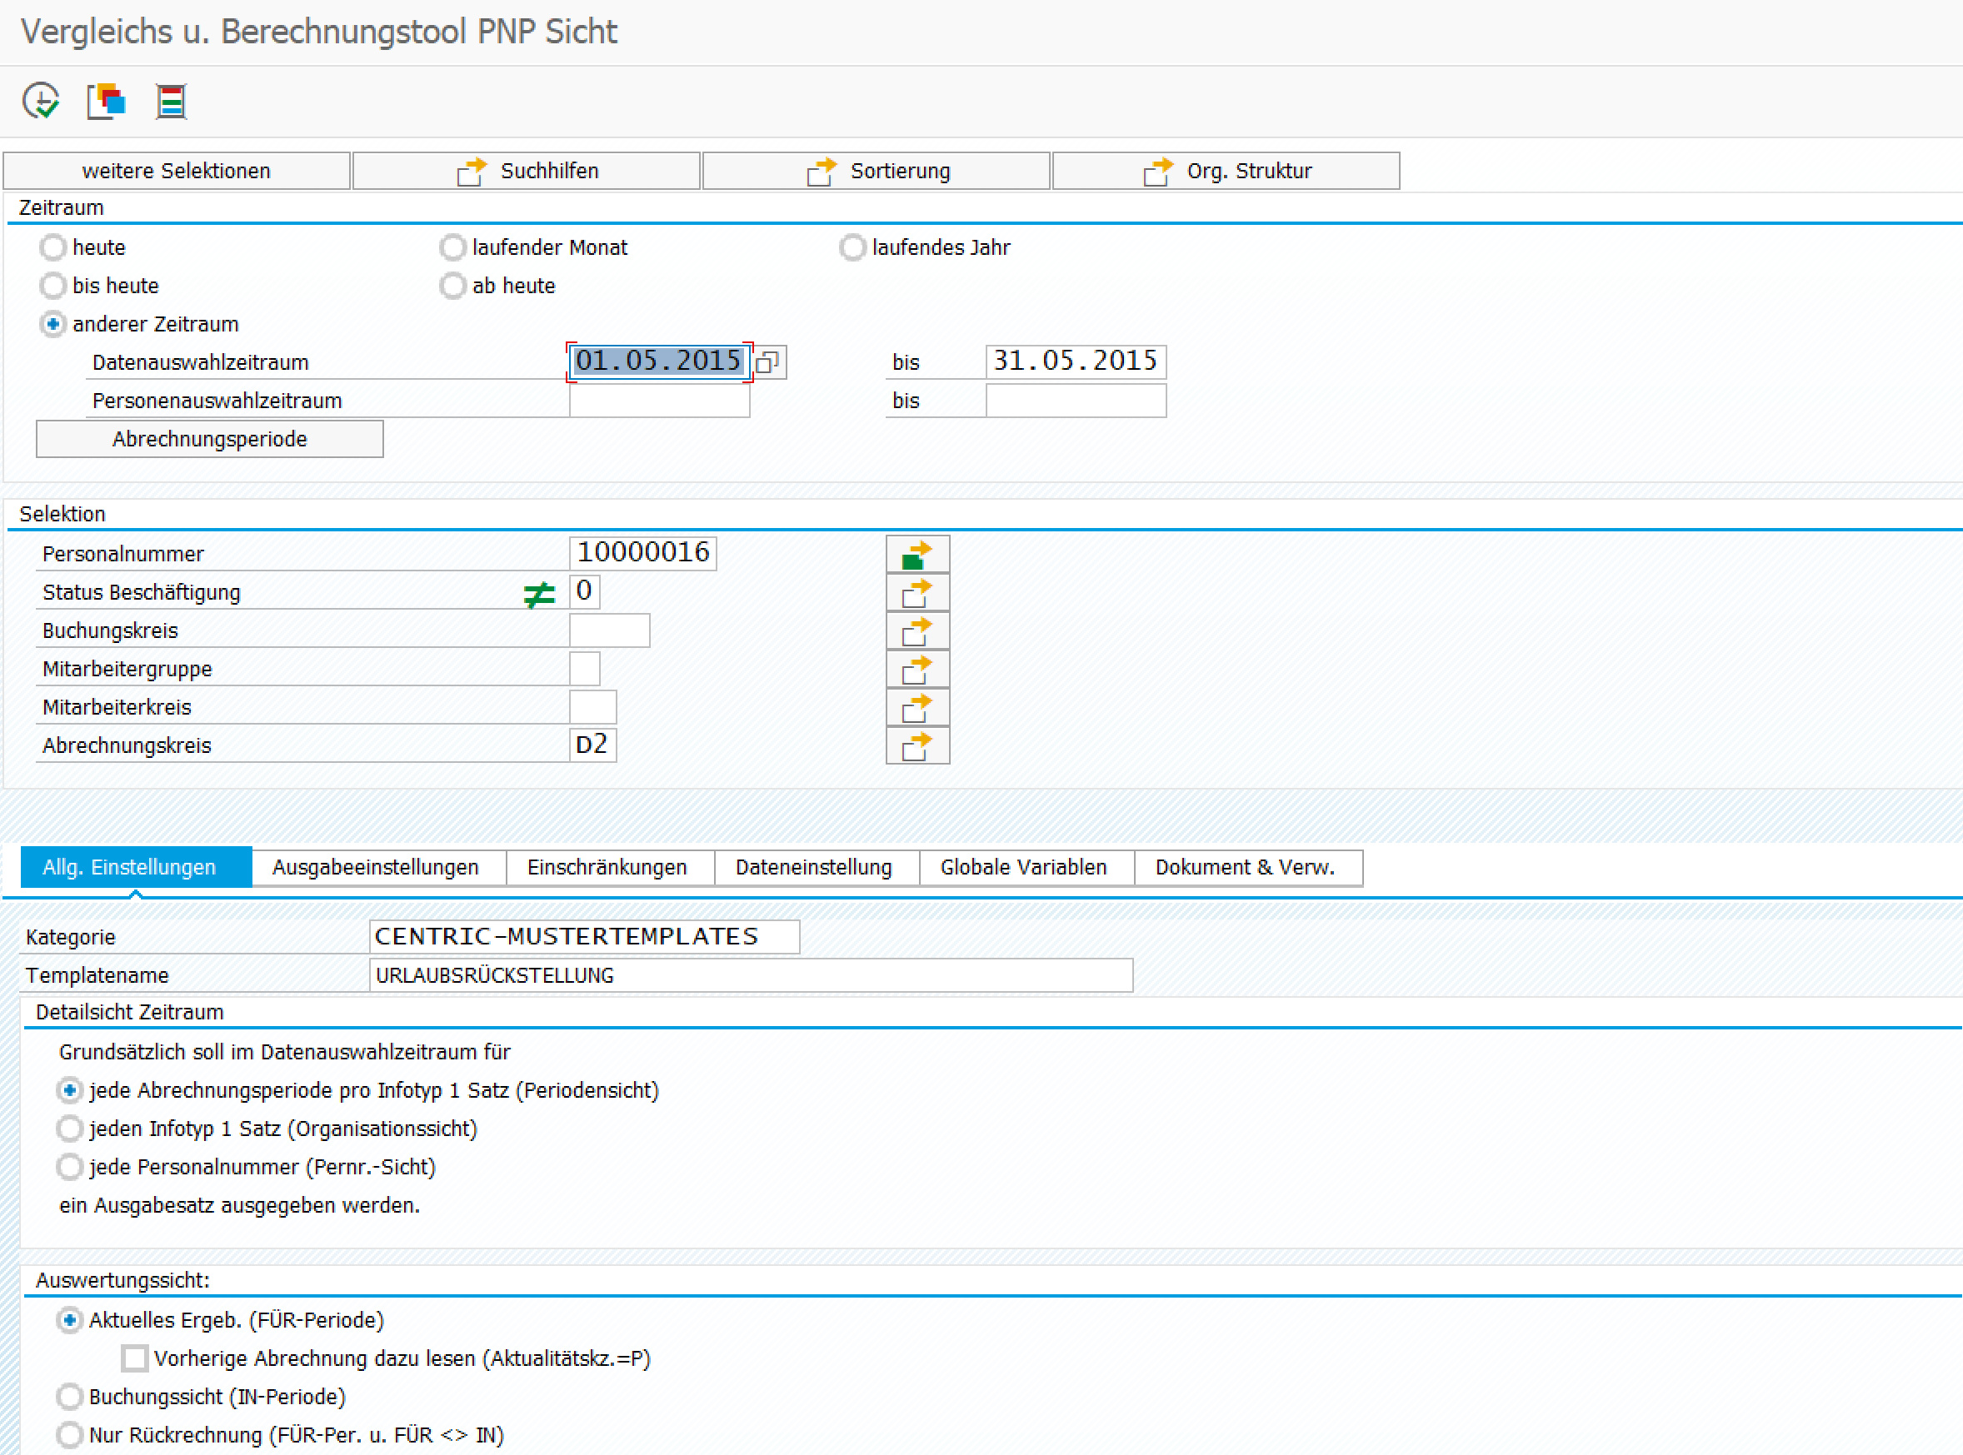

Datei 1: Centric VBT02 - Selektionsbild Datenbeschaffung

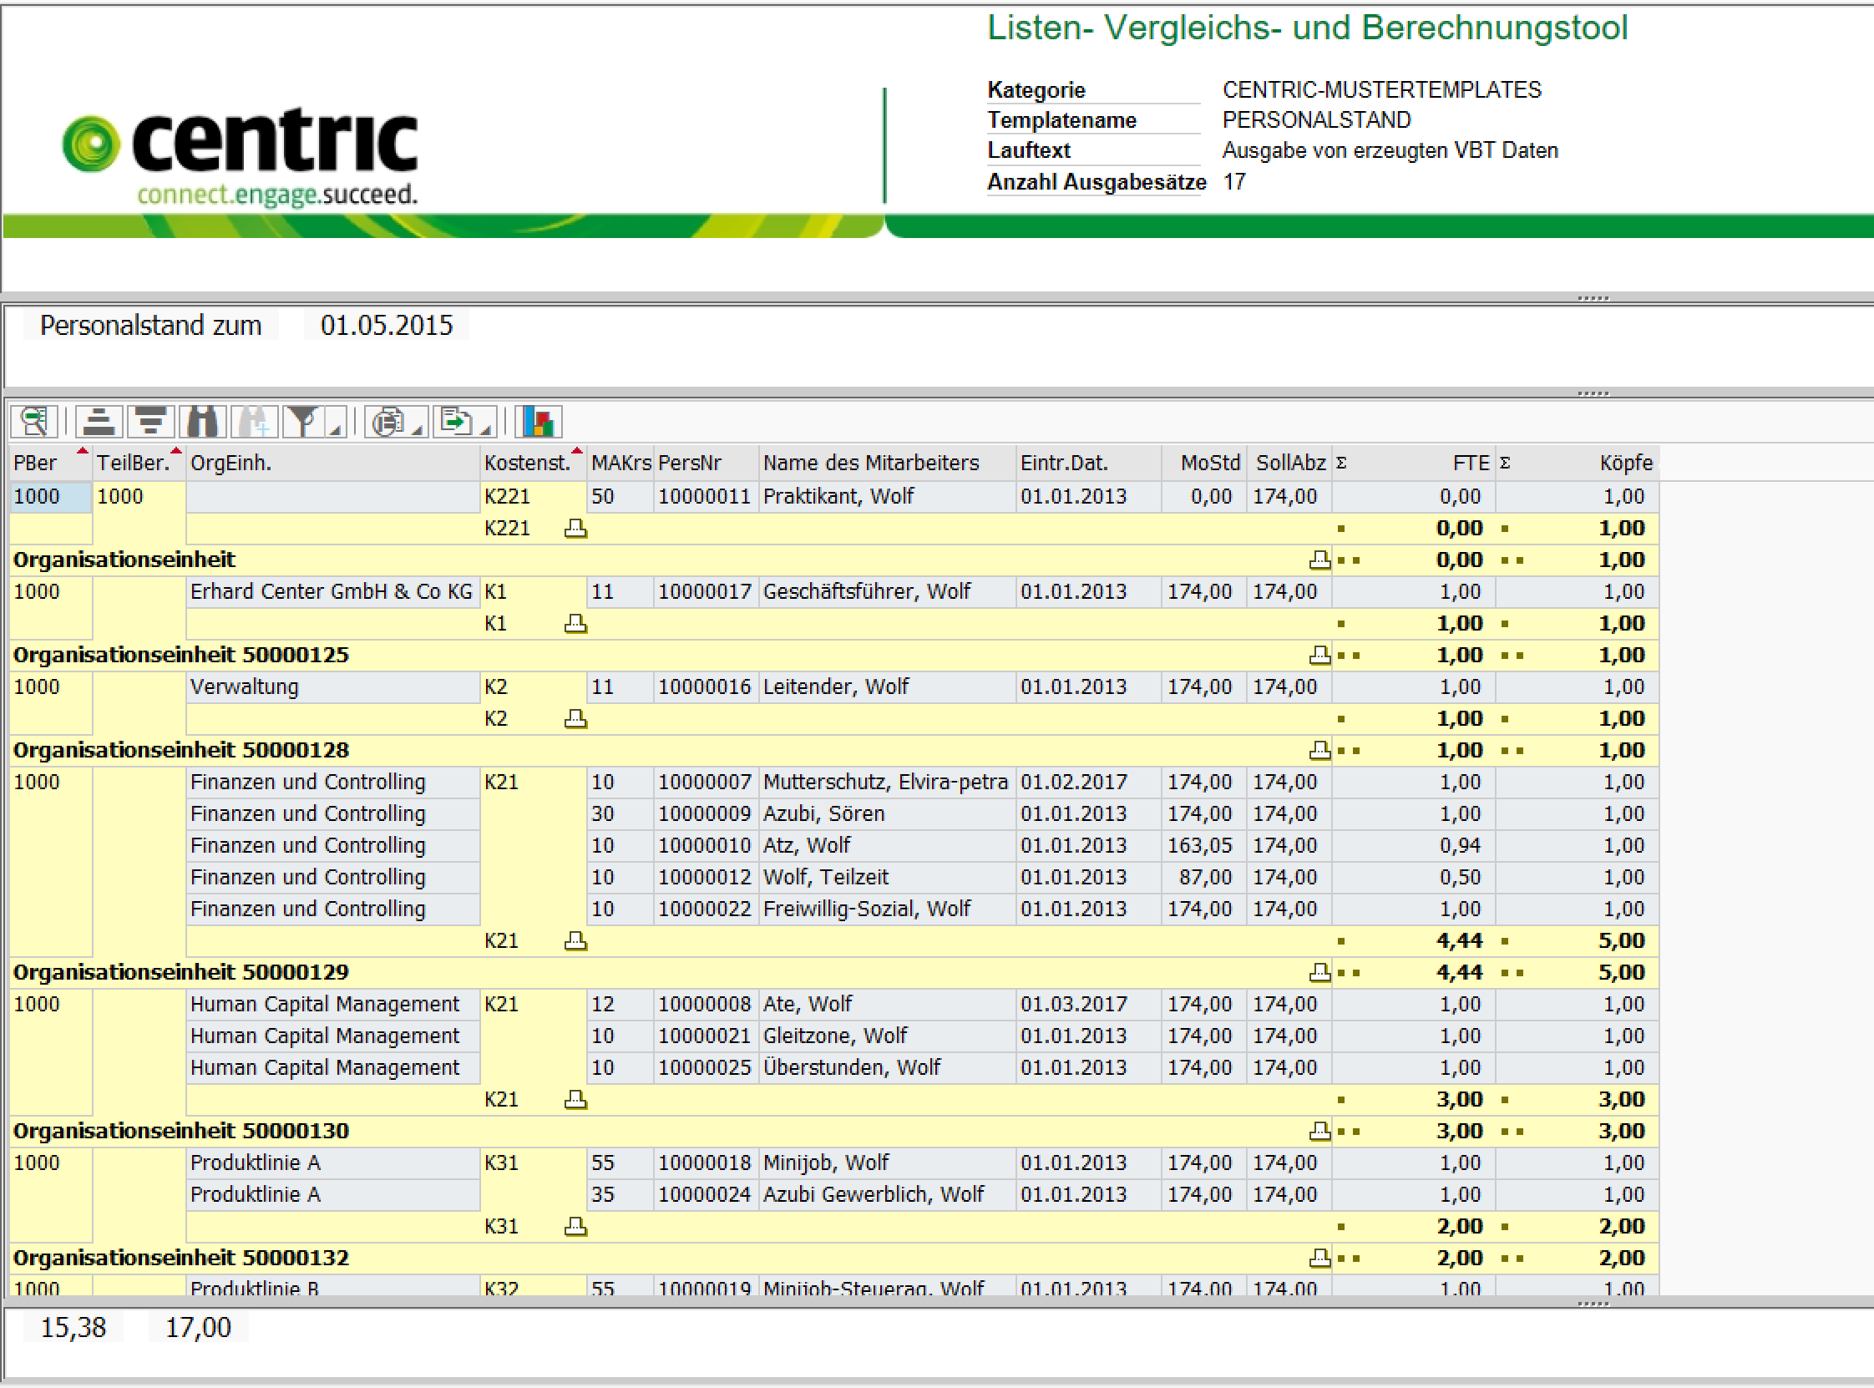

Datei 2: Centric VBT02 - Beispielausgabe

Über Centric

Centric bietet Softwarelösungen, IT Outsourcing, Business Process Outsourcing, IT- und Personaldienstleistungen. Die Kunden können sich auf ihr Kerngeschäft konzentrieren - dank der Centric IT-Lösungen und Dienstleistungen von mehr als 4.500 hochqualifizierten Mitarbeitern in Europa. Centric zeichnet sich durch seine hohe IT-Expertise in Verbindung mit langjähriger Erfahrung bei branchenspezifischen Geschäftsprozessen mit einem besonderen Fokus auf den Handel aus. Das Unternehmen sieht Innovation als Treiber nachhaltigen Wachstums und bringt Mitarbeiter, Partner und Kunden zusammen, um innovative und pragmatische Lösungen umzusetzen, die verantwortungsvolles Wachstum und Stabilität ermöglichen. Centric hat in 2017 einen Umsatz von 468 Millionen Euro und einen EBIT von 27,5 Millionen Euro erzielt.
In den deutschsprachigen Ländern bietet Centric für Retailer Komplettleistungen von der Software bis zum IT-Service in den Shops an. Weitere Schwerpunkte liegen im Bereich SAP HCM Compliance sowie in der Beratung, Einführung, Support und Hosting von Oracle- Anwendungen, insbesondere der ERP-Lösung JD Edwards.

Pressekontakt: Presseservice:
Centric IT Solutions GmbH u3 marketing Mainz
Steven Wernike Stefan Mussel
Kronprinzenstraße 30 Kästrich 10
D-45126 Essen D-55116 Mainz

Fon: +49 201 747 69 0 Fon: +49 6131 1433314
Fax: +49 201 747 69 200 Fax: +49 6131 1433311

info.de@centric.eu presse@u3marketing.com
www.centric.eu www.u3marketing.com

